1.首先从官网（https://crosswalk-project.org/documentation/downloads.html）下载压缩包

2.然后将下载好的压缩包解压

3.打开Android Studio 新建项目

4.点击文件→new→Import Module

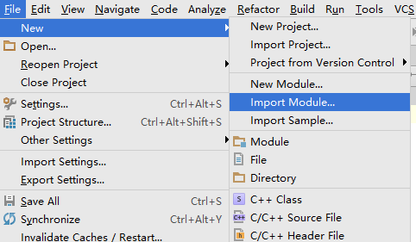

5. 选择解压的文件夹

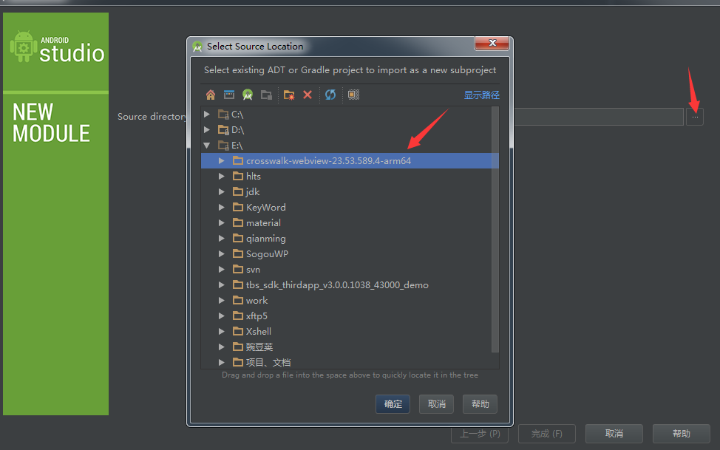

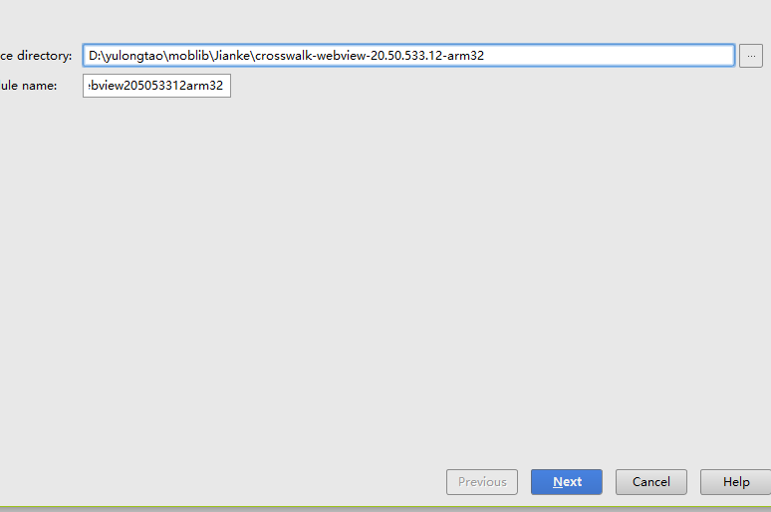

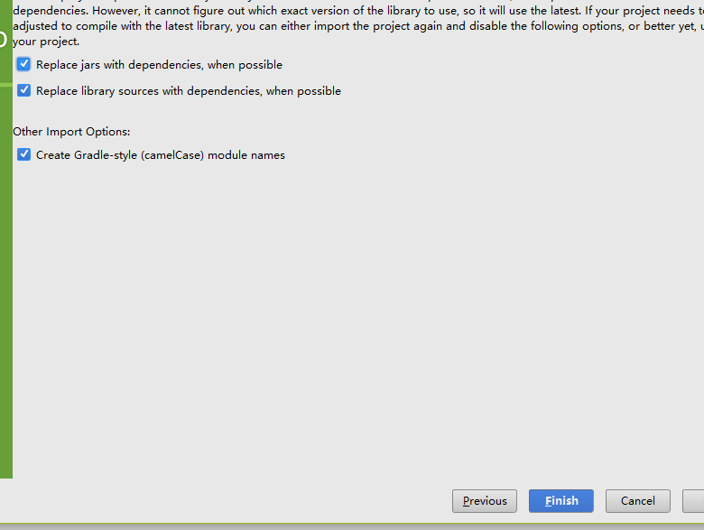

6.点击项目结构把新导入的Module与应用关联

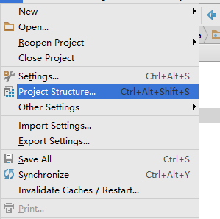

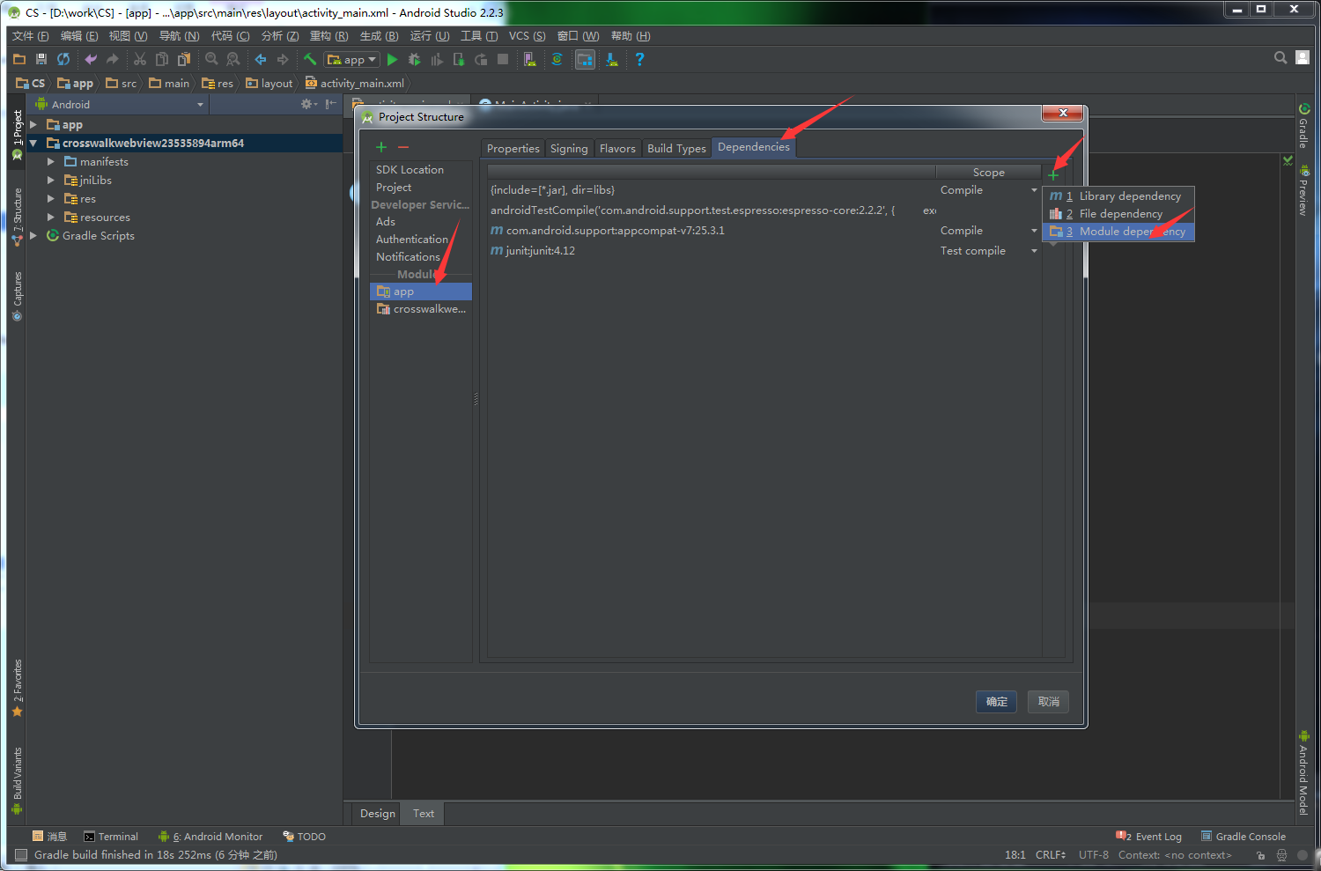

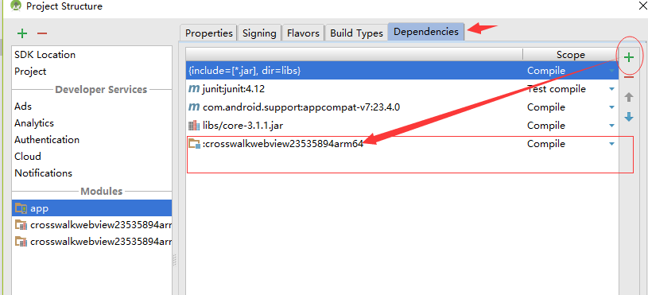

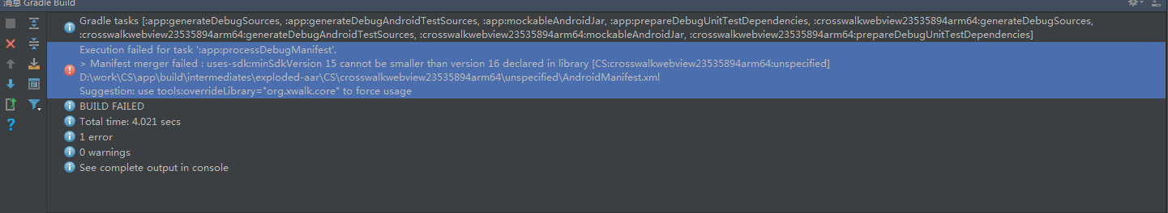

点确定之后会报这个错，需要把项目build→minSdkVersion和crosswalkwebview的build→minSdkVersion改成一致的。